Μάθημα: Προηγμένος Προγραμματισμός Full Stack JavaScript Frameworks

Εργασία Vanilla JavaScript

Εξάμηνο: 1ο

Ατομική εργασία 2 μονάδων

**Θέμα: Task Manager Web App**

Στην παρούσα εργασία καλείστε να υλοποιήσετε έναν Task Manager χρησιμοποιώντας HTML, CSS & front – end JavaScript. Ο Task Manager μας επιτρέπει να εισάγουμε έναν **τίτλο** και μια **περιγραφή** για ένα task, το οποίο αποθηκεύεται σε ένα πίνακα με ένα default status: incomplete. Κάθε task που δημιουργείται εμφανίζεται στο χρήστη, μαζί με ένα κουμπί που μας επιτρέπει να τροποποιούμε το status του (από incomplete σε complete και το αντίστροφο.)

Screenshots από τη λειτουργικότητα της εφαρμογής φαίνονται παρακάτω.

Αρχικά όταν φορτώνουμε τη σελίδα:

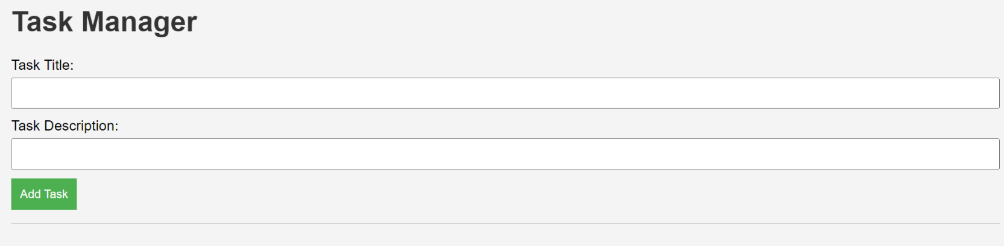

Αφού προσθέσουμε ορισμένα tasks: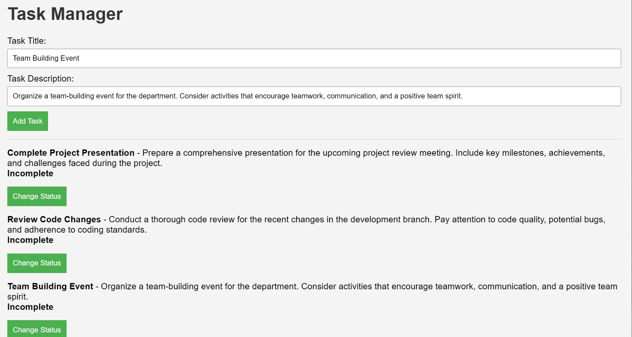

**Html και CSS** κώδικας που μπορεί να χρησιμοποιηθεί (**Προαιρετικό**):

! <!DOCTYPE html>

<html lang="en">

<head>

  <meta charset="UTF-8">

  <meta name="viewport" content="width=device-width, initial-scale=1.0">

  <title>Task Manager</title>

  <style>

    body {

      font-family: 'Arial', sans-serif;

      margin: 20px;

      background-color: #f4f4f4;

    }

    h1 {

      color: #333;

    }

    div {

      margin-bottom: 15px;

    }

    label {

      display: block;

      margin-bottom: 5px;

    }

    input {

      width: 100%;

      padding: 8px;

      margin-bottom: 10px;

      box-sizing: border-box;

    }

    button {

      background-color: #4caf50;

      color: white;

      padding: 10px;

      border: none;

      cursor: pointer;

    }

    button:hover {

      background-color: #45a049;

    }

    #taskList {

      border-top: 1px solid #ccc;

      padding-top: 15px;

    }

    .taskItem {

      margin-bottom: 10px;

      padding: 10px;

      border: 1px solid #ddd;

      background-color: #fff;

      display: flex;

      justify-content: space-between;

      align-items: center;

    }

    .taskStatus {

      font-weight: bold;

      margin-right: 10px;

    }

  </style>

</head>

<body>

  <h1>Task Manager</h1>

  <div>

    <label for="taskTitle">Task Title:</label>

    <input type="text" id="taskTitle">

    <label for="taskDescription">Task Description:</label>

    <input type="text" id="taskDescription">

    <button onclick="addTask()">Add Task</button>

  </div>

  <div id="taskList">

    <!-- Task list will be displayed here -->

  </div>

  <script>

    <!—You could add your JS code here-->

  </script>

</body>

</html>

Αναλυτικά, το JavaScript πρόγραμμα πρέπει να κάνει τα εξής:

* Μόλις φορτώνεται η σελίδα εμφανίζεται δυναμικά ένα μήνυμα καλωσορίσματος για το χρήστη με μια συνάρτηση που **καλείται μόνη της**
* Στη συνέχεια ο χρήστης στα 2 input fields που εμφανίζονται μπορεί να εισάγει ένα **τίτλο** και μια **περιγραφή** για ένα task.
* Πατώντας το κουμπί **add task** , **μια συνάρτηση καλείται που**
  + Λαμβάνει τον **τίτλο** και τη **περιγραφή** που εισήγαγε ο χρήστης
  + Σε περίπτωση που κάποιο από τα παραπάνω πεδία είναι κενό (τίτλος, περιγραφή) εμφανίζεται ένα alert που ειδοποιεί τον χρήστη ότι πρέπει να συμπληρωθούν και τα δύο πεδία
  + Ο τίτλος πρέπει να είναι **μοναδικός** για το κάθε task.
  + Δημιουργεί ένα νέο αντικείμενο χρησιμοποιώντας μια object constructor function για παράδειγμα:

var newTask = new Task(title, description);

* + Κάθε νέο task θα έχει επιπλέον μια ιδιότητα status που by default θα είναι incomplete.
  + Σε ένα array **αποθηκεύει** το νέο αντικείμενο ( αφού ελεγχθεί αν υπάρχει άλλο task σε αυτό με τον ίδιο τίτλο).
  + Καλείται μια άλλη συνάρτηση που **εμφανίζει** όλα τα tasks που έχουν αποθηκευτεί στο array. Δίνεται ο παρακάτω sample code που μπορεί προαιρετικά να χρησιμοποιηθεί σε αυτή τη συνάρτηση. Προσοχή: η συνάρτηση θα πρέπει να περιέχει **και άλλες εντολές** για να επιτευχθεί το ζητούμενο.

taskItem.innerHTML = `

                <div>

                    <strong>${task.title}</strong> - ${task.description}

                  <div class="taskStatus">${task.status}</div>

                <button onclick="changeTaskStatus('${task.title}')">Change Status</button>

            </div>`;

* Δίπλα σε κάθε νέο task που δημιουργείται δυναμικά θα εμφανίζεται ένα **κουμπί** το οποίο όταν κλικάρεται θα χρησιμοποιεί τον **τίτλο** του task, ώστε να το εντοπίσει στο array και να κάνει **update το status** του από **Incomplete σε Complete και το αντίθετο.**

Σημαντικό:

✓ Σε περίπτωση που δεν καταφέρετε να υλοποιήσετε ολόκληρη την εργασία, μπορείτε να στείλετε μέρος της (το οποίο βέβαια να είναι λειτουργικό) και θα βαθμολογηθείτε για αυτό!

✓ Ο κώδικάς σας μπορεί να είναι σε ένα ή περισσότερα αρχεία. Στη δεύτερη περίπτωση θα τα συμπιέσετε σε αρχείο .zip και θα τα ανεβάσετε στο χώρο των εργασιών του e-class εντός της προθεσμίας.

✓ Παραπάνω σας δίνονται κάποια sample codes τα οποία ΔΕΝ χρειάζεται να χρησιμοποιήσετε. Είναι για διευκόλυνσή σας καθώς έχουν html & css κώδικα.

Καλή επιτυχία!